ASSUNTO :. INDICO PARA QUE O DEPARTAMENTO COMPETENTE, REALIZE LIMPEZA DAS AREAS VERDES LOCALIZADAS NAS CHACARAS IPÊ.

DESPACHO

SALA DAS SESSÕES ____/____/_____

PRESIDENTE DA MESA

INDICAÇÃO Nº 285, DE 2016

SENHOR PRESIDENTE,
SENHORES VEREADORES,

INDICO ao Exmo Senhor Prefeito Municipal para que o departamento competente, limpeza das áreas verdes localizadas nas Chácaras Ipê.

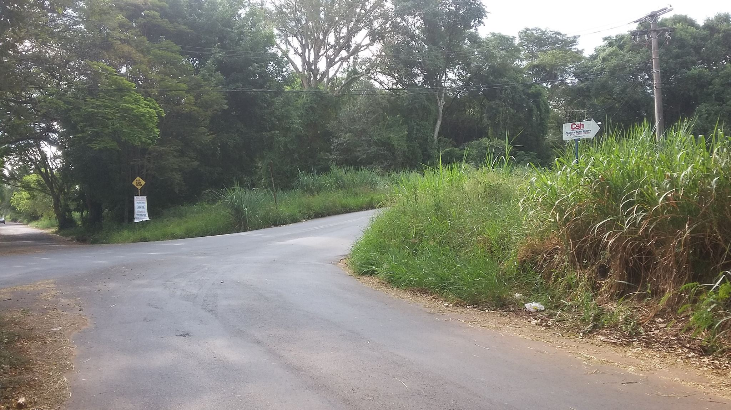

SALA DAS SESSÕES “VEREADOR SANTO RÓTOLLI”, aos 15 de abril de 2016

VEREADOR LUIS ROBERTO TAVARES

